【Levi's CMS】CMS导入作业报告 (WH)

【报告对象】CMS导入作业情况

【作业人员】 （敬称略）
DE：郭、陈、张、季、李
LS CHN：
Other：

【作业时间】 2019-09-18

【作业报告】
- LED CMS导入完成
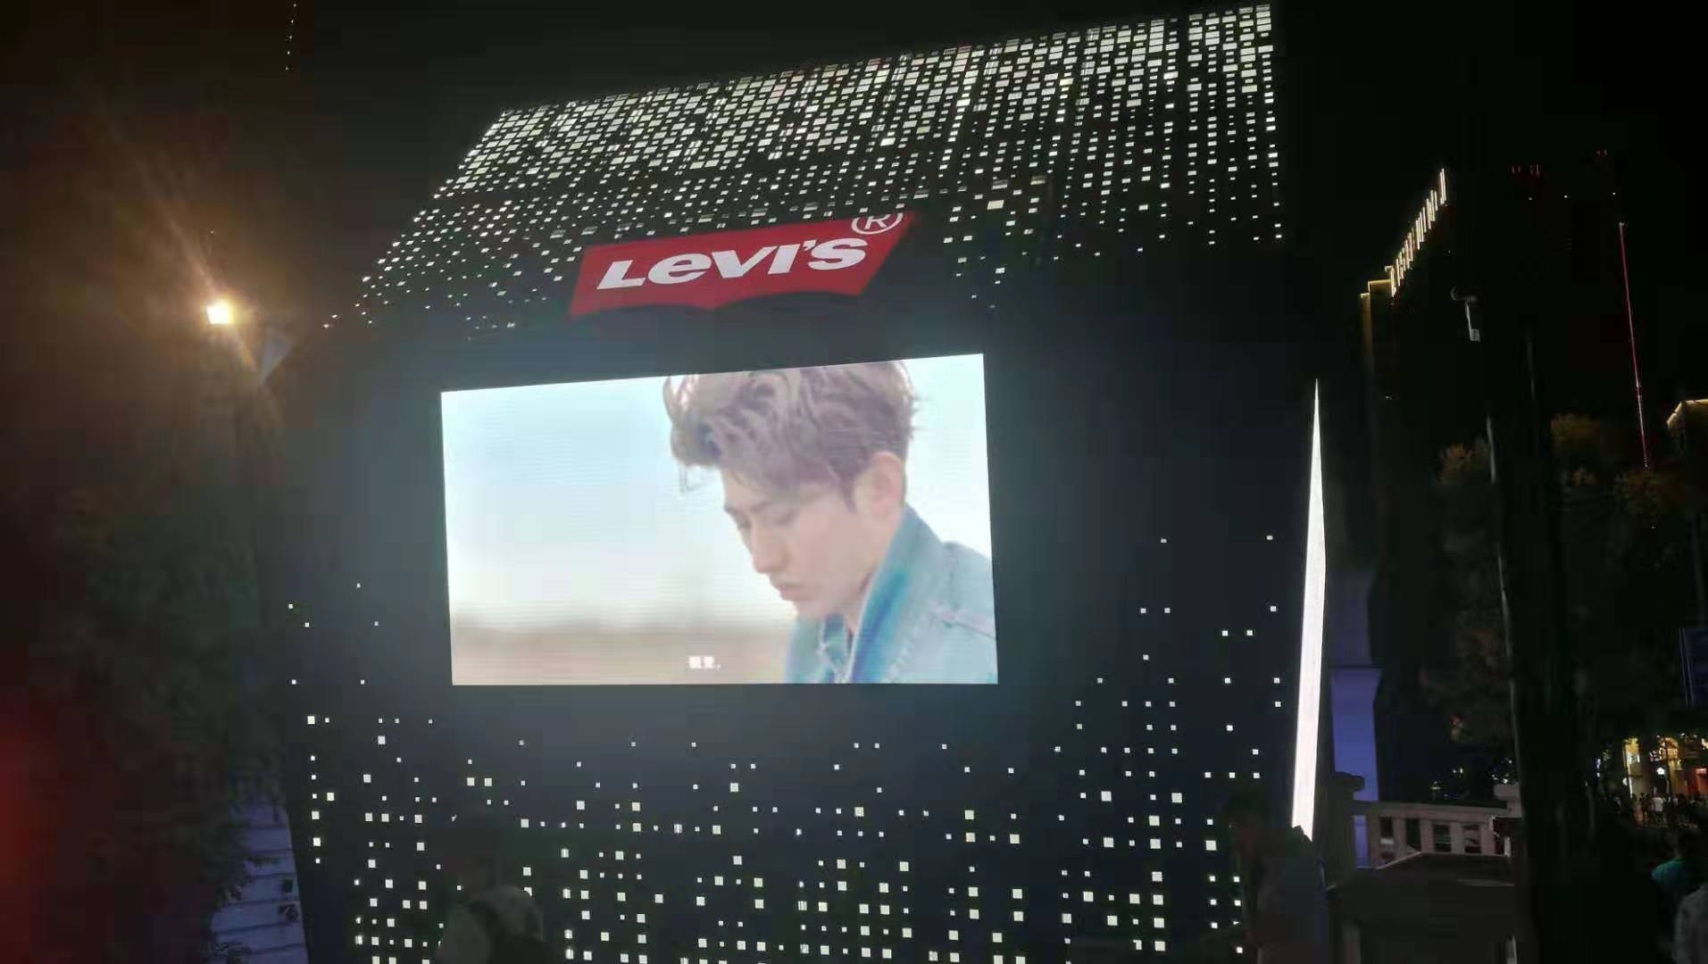
A1
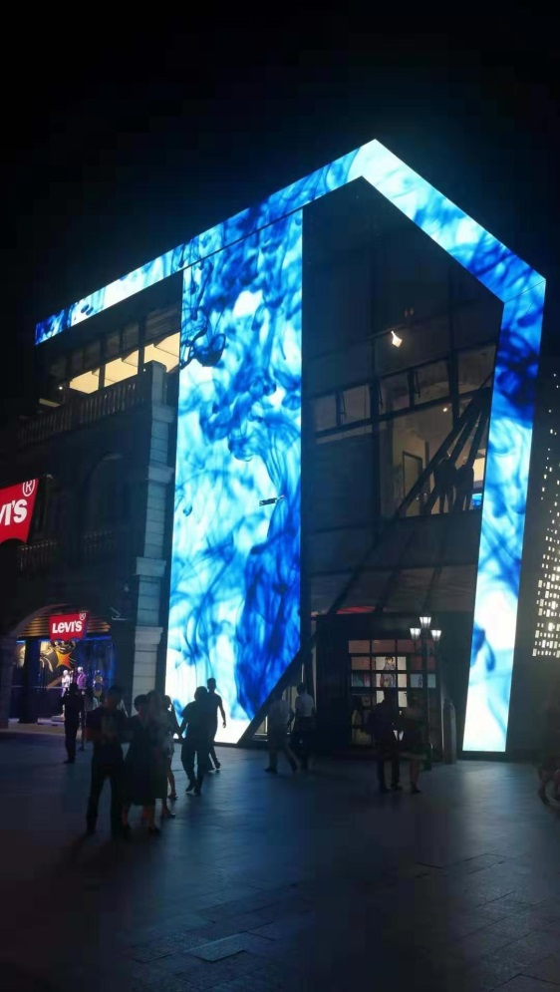
B1
B2
B3
B4
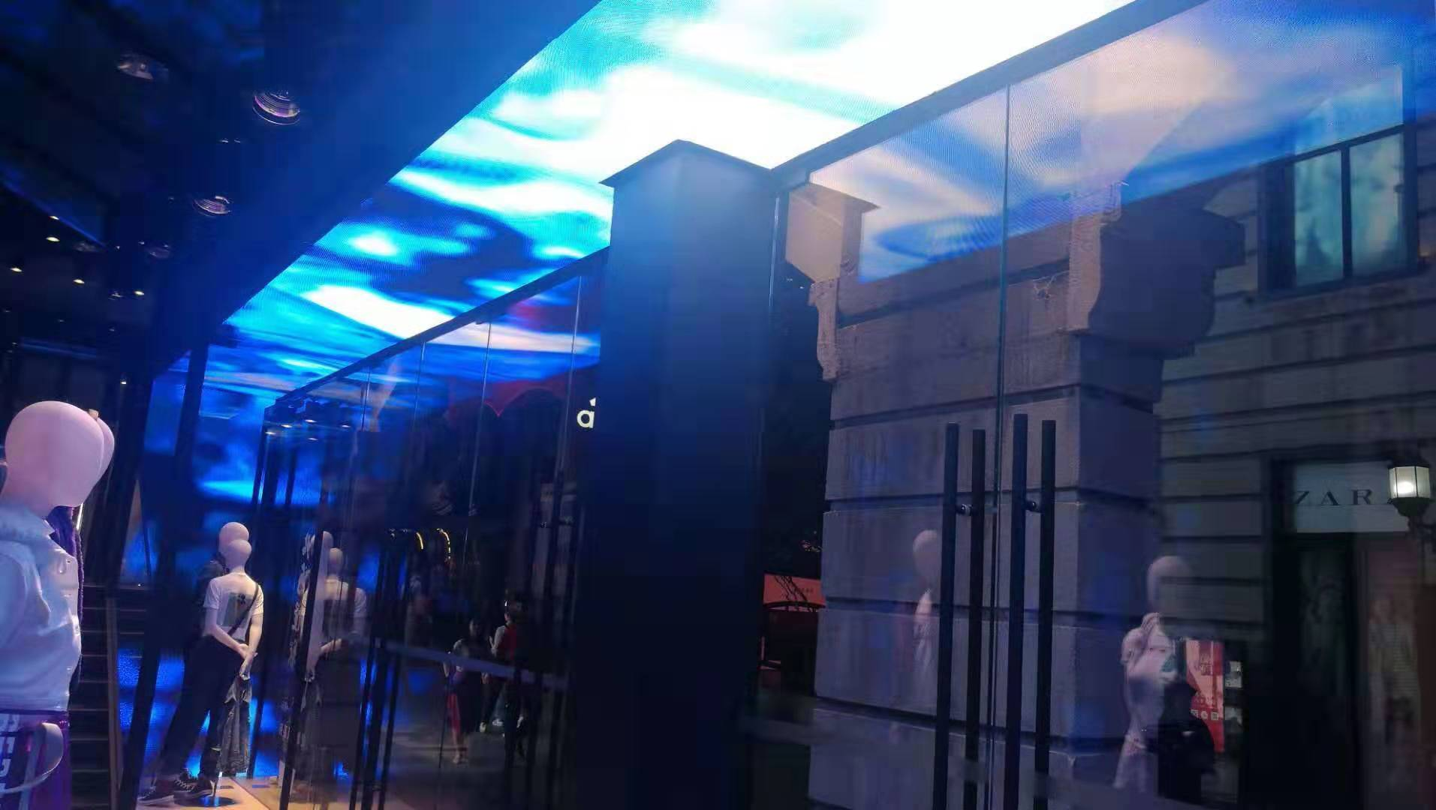
B5
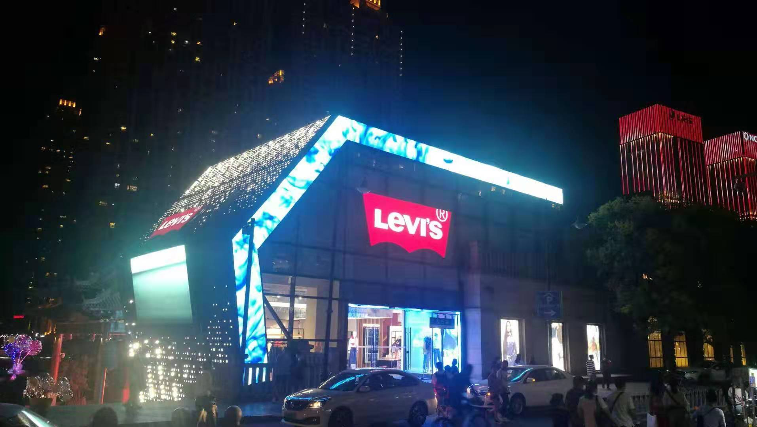
C1
C2
C3
C5
C6
C7
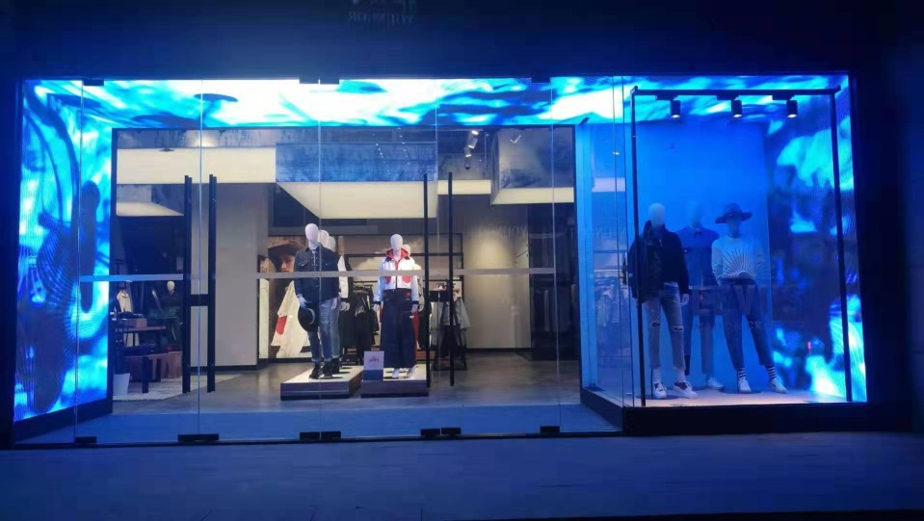
C4
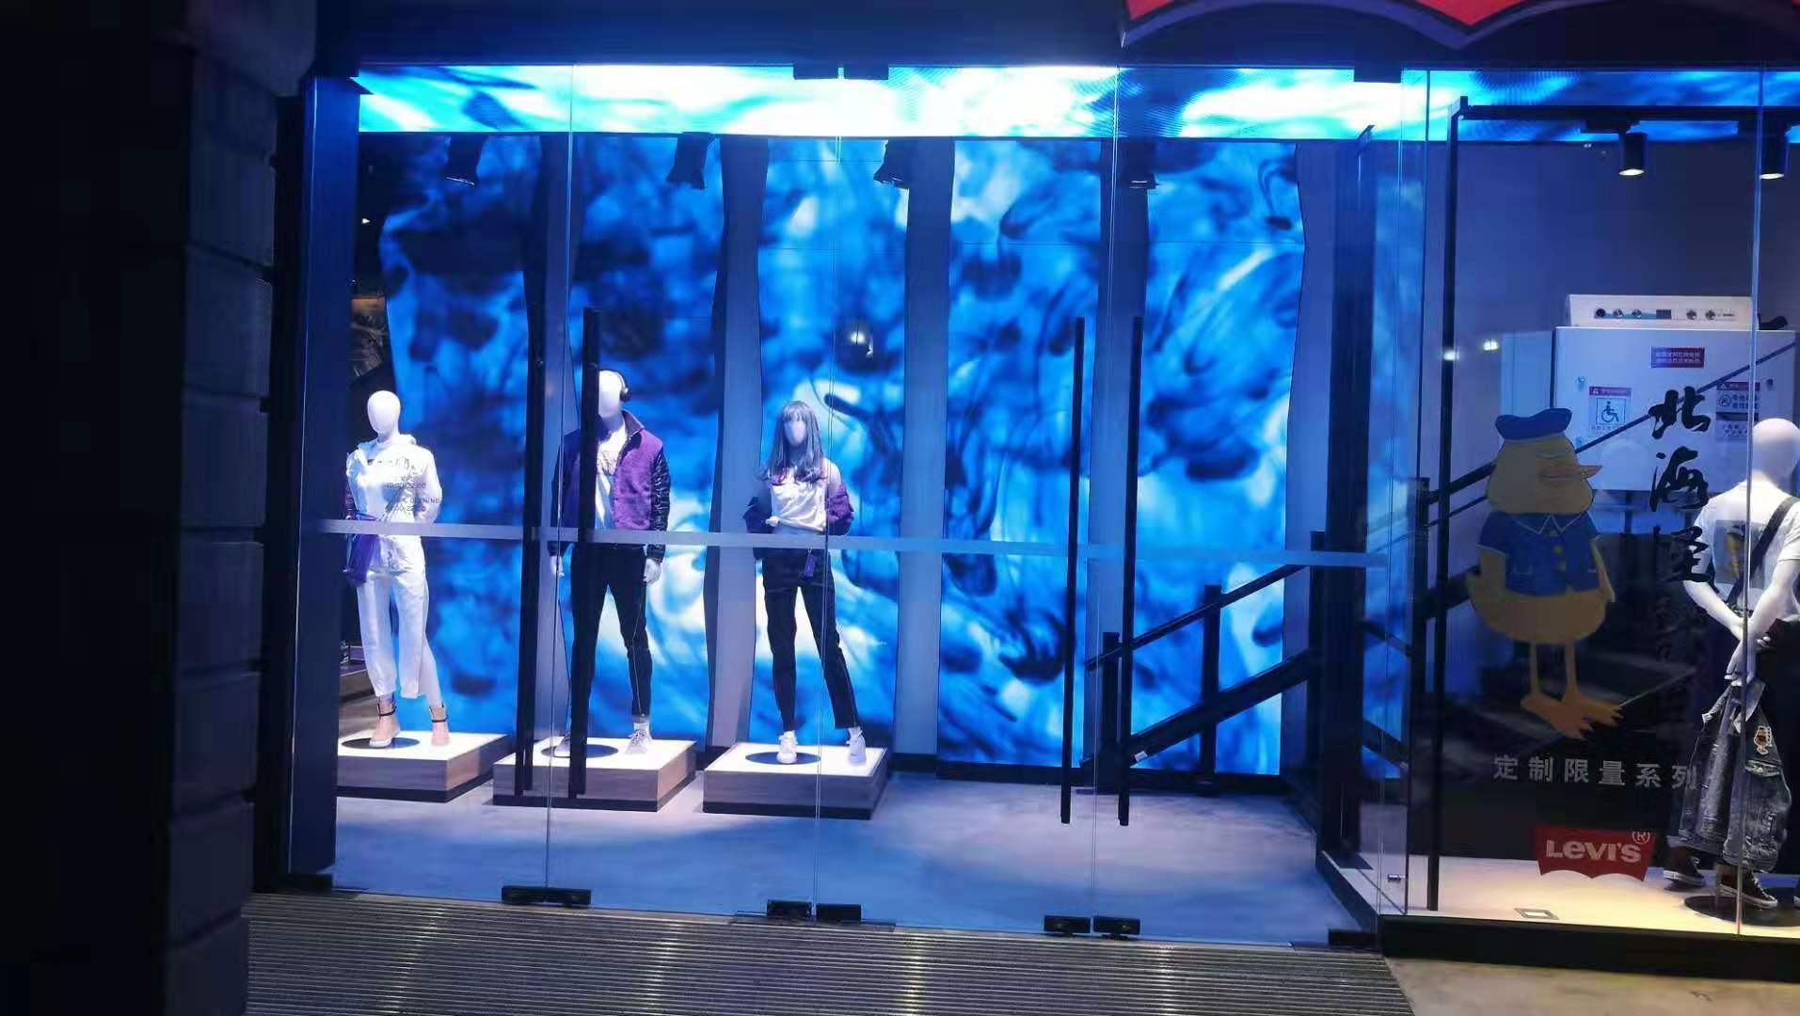
E1
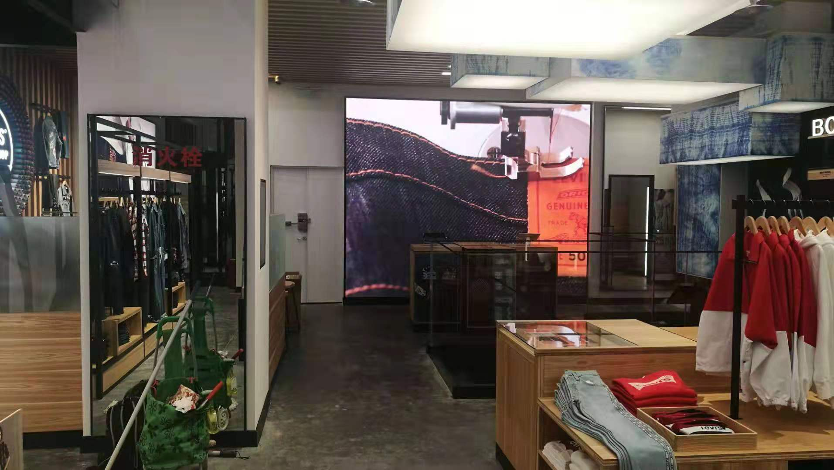
E2

- LCD CMS导入
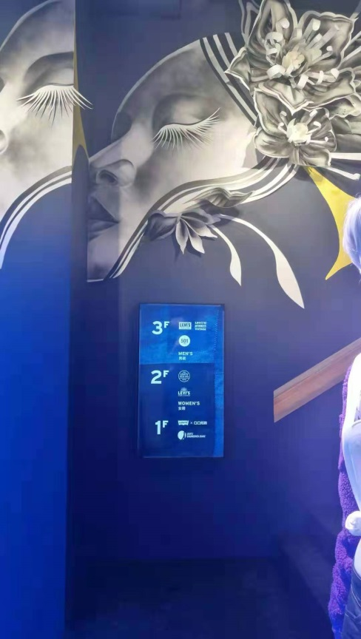
1F
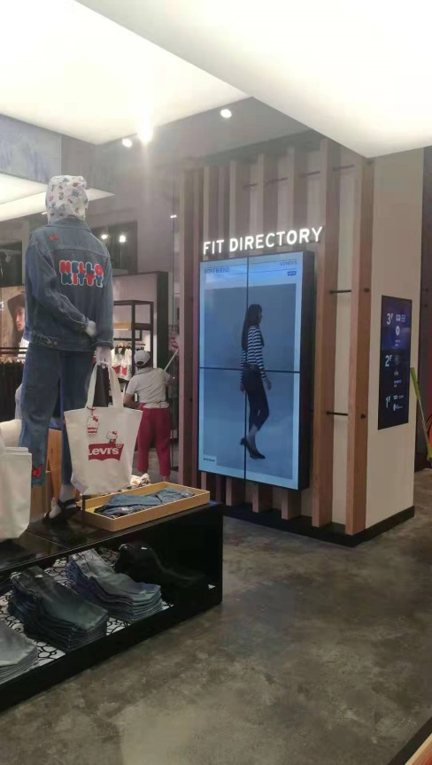
2F 2X2

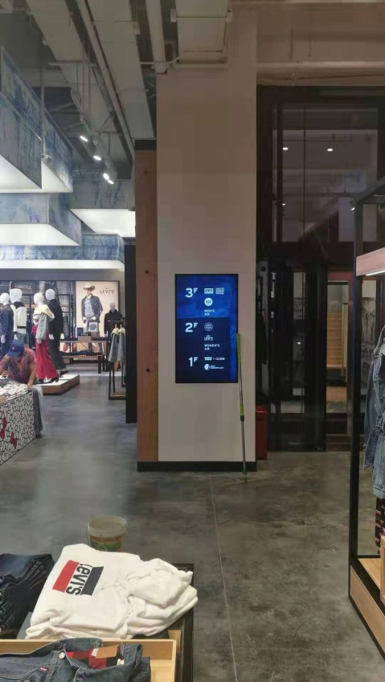
2F
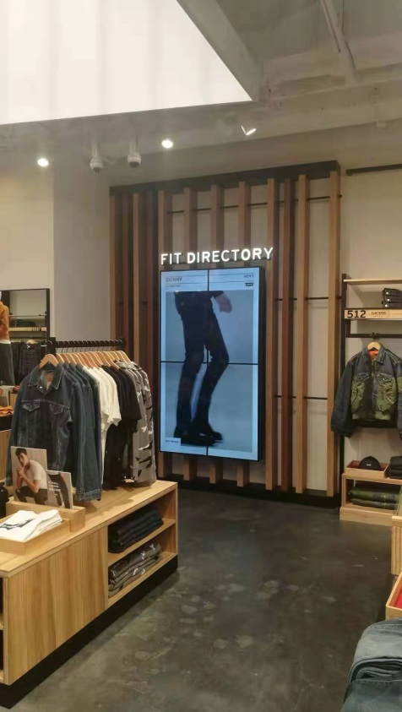
3F 2X2
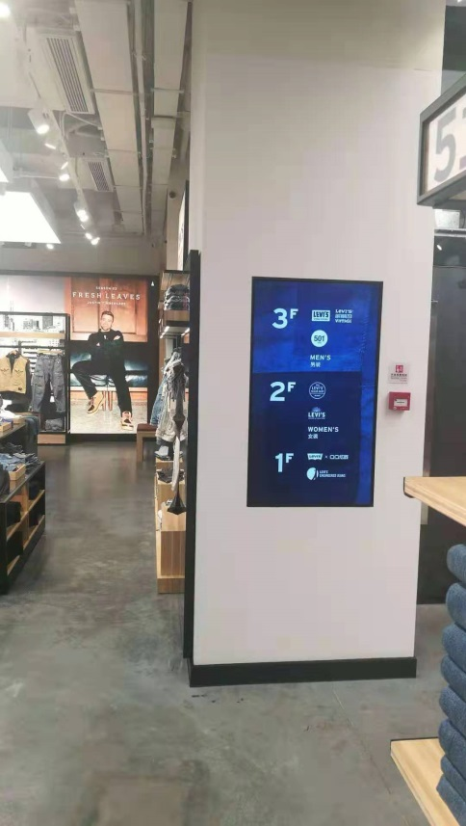
3F

- 内容投放
已投放2019/9/20客户所提供的内容。

【残留课题】
暂无
【TODO】
暂无

确认人员：郭文博
日 期：2019/09/30

